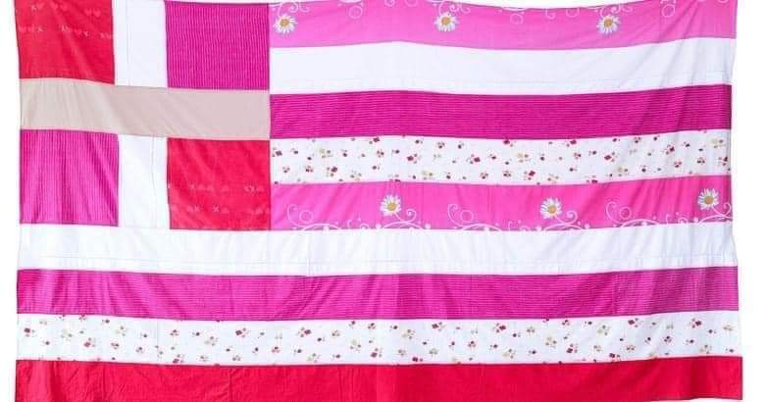

Η ροζ ελληνική σημαία είναι μέρος έκθεσης της Γεωργίας Λάλε που φιλοξενείται στο προξενείο και όπως αναφέρει η δημιουργός θέλει να τονίσει το φαινόμενο της ενδοοικογενειακής βίας και των εγκλημάτων κατά γυναικών. Η καλλιτέχνιδα, με αυτό το έργο, επιχειρεί να ευαισθητοποίησει το κοινό μέσω της χειροποίητης σημαίας της που υφάνθηκε από σεντόνια που της δώρισαν κακοποιημένες γυναίκες.
«Το έργο τέχνης δημιουργείται από σεντόνια, δωρεά γυναικών που ζουν στην Ελλάδα. Αυτές οι γυναίκες έχουν φαινομενικά λίγα κοινά πράγματα, αλλά όλες έχουν ξαπλώσει σε αυτά τα σεντόνια απελπισμένες και φοβισμένες» αναφέρει η περιγραφή της έκθεσης. Ωστόσο, η ελληνική ροζ σημαία προκάλεσε σφοδρές αντιδράσεις με το θέμα να φτάνει και στην ελληνική Βουλή.
https://www.lifo.gr/now/entertainment/aposyretai-i-roz-elliniki-simaia-apo-ekthesi-toy-proxeneioy-tis-neas-yorkis

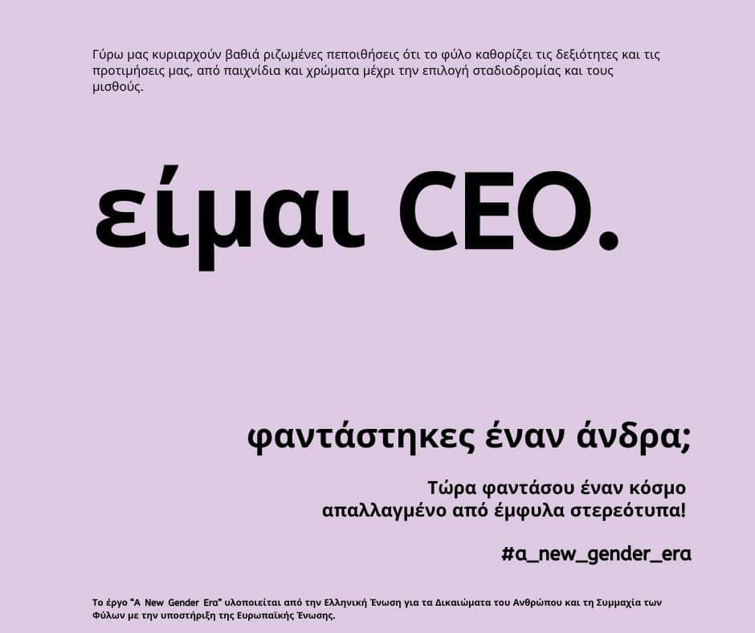

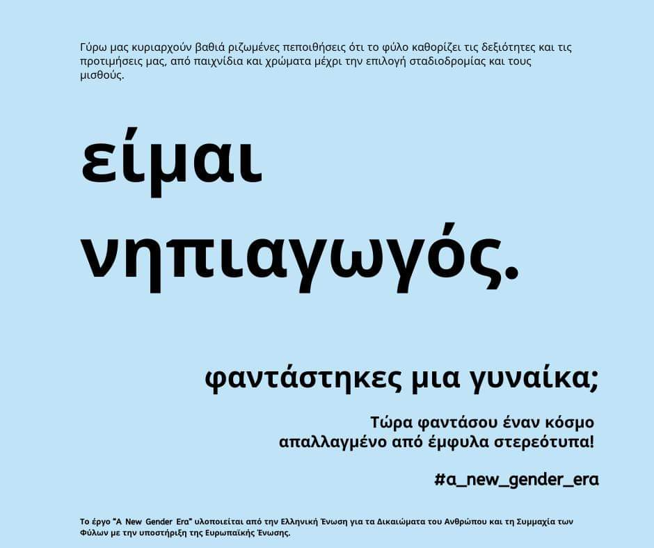
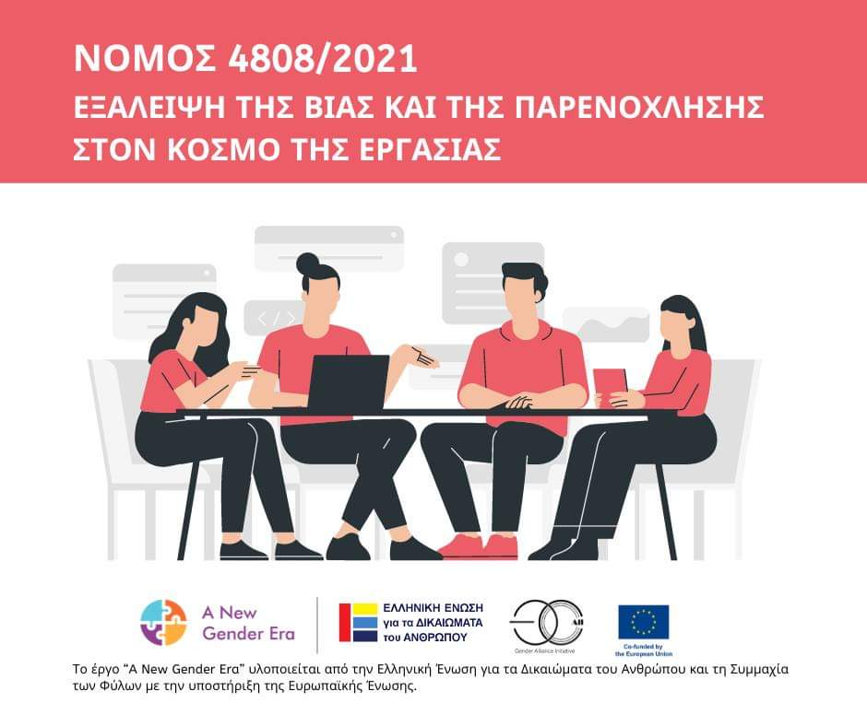
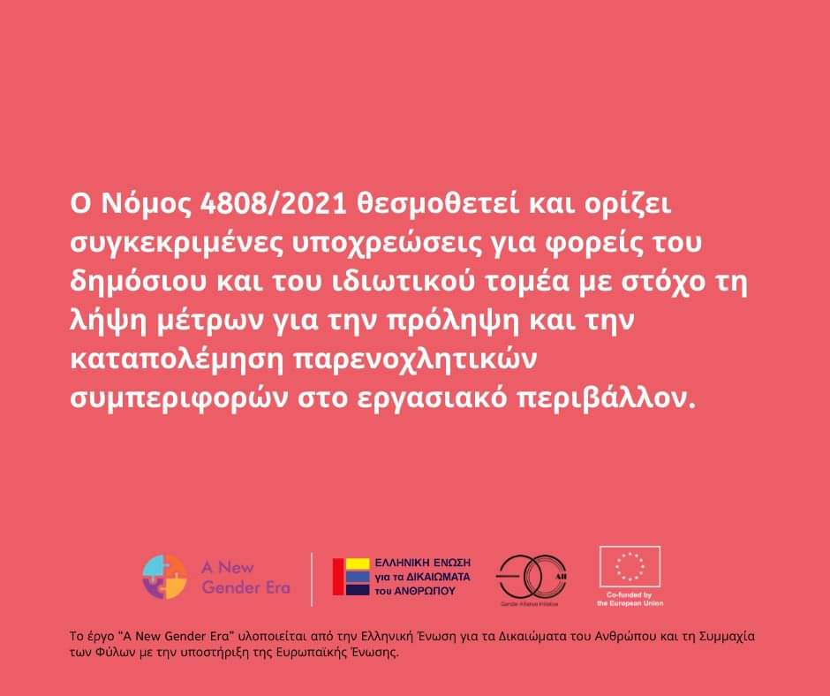
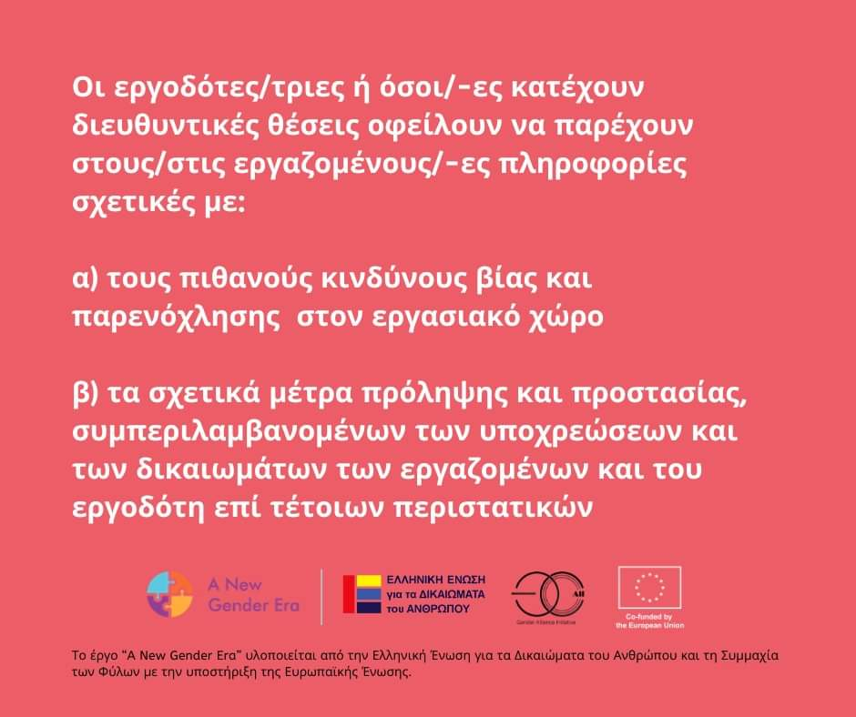

Η Ελληνική Ένωση για τα Δικαιώματα του Ανθρώπου και Η Συμμαχία των Φύλων παρουσιάζουν την ψηφιακή καμπάνια #a_new_gender_era
https://www.hlhr.gr/anewgenderera/i-elliniki-enosi-gia-ta-dikaiomata-tou-anthropou-kai-i-symmachia-ton-fylon-parousiazoun-tin-psifiaki-kabania-a_new_gender_era/

Η Ελληνική Ένωση για τα Δικαιώματα του Ανθρώπου και Η Συμμαχία των Φύλων παρουσιάζουν την ψηφιακή καμπάνια #a_new_gender_era.
Τα δύο βίντεο της καμπάνιας δημιουργήθηκαν από την ομάδα του έργου “A New Gender Era” και τον σκηνοθέτη Αλέξη Κουκιά-Παντελή και στοχεύουν στην αποδόμηση των έμφυλων στερεοτύπων.
Αξιοποιώντας την αμεσότητα της κινηματογραφικής γλώσσας απεικονίζονται δύο νεαρά άτομα τα οποία «παίζουν» με τα στερεότυπα που κυριαρχούν γύρω τους, τα αποδομούν με χιουμοριστικό και σύγχρονο τρόπο και μας καλούν να τα «βγάλουμε» από τη ζωή μας.

https://youtu.be/AG9TejYWp_4

https://youtu.be/cGO4fcFtnTo

